农机购置补贴辅助管理软件系统

经销商主要操作说明书



山西万鸿科技有限公司
2015年1月
目 录
1.文档简介 1
2.主要操作步骤 1
2.1确认生产企业与自己的代理关系 1
2.2个人信息填写(补贴申请录入) 1
2.3报废更新填写 2
2.4产品信息填写 (申请销售) 3
2.5打印供货核实表 5
2.6供货管理(生产企业分配产品) 5
2.7用户管理 5
2.8修改资料 6
2.9修改密码 6
3.最后 6

1.文档简介
本文档主要针对当前“经销商”操作角色，重点讲解用户在操作系统的时候一些主要操作。从而更好的让用户对系统进行了解与使用，望用户能仔细阅读。

2.主要操作步骤

2.1确认生产企业与自己的代理关系
经销商可以登录系统后，说明已经有生产企业选择自己为代理经销商，这个时候就需要在系统里面与生产企业确认形成产销关系后才进行填写申请与销售该生产企业产品。用户在左侧菜单点击“补贴产品”下的“经销产品”进行操作，如下图：
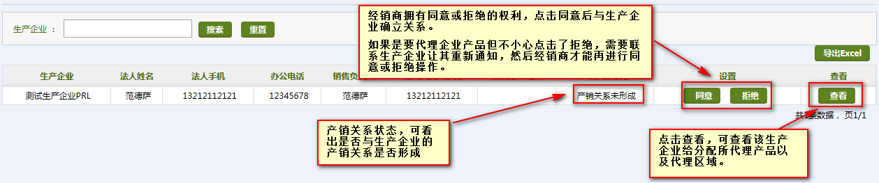
如果点击“拒绝”后，列表中将不在显示这个被拒绝的生产企业。
如果点击“同意”后，同意按钮将变为灰色，产销关系状态变为“产销关系已形成”，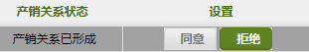说明与生产企业代理关系确立，可进行填写或销售该厂产品。
如果后期经销商不想代理该生产企业产品，也可进行拒绝操作。

2.2个人信息填写(补贴申请录入)
将购机者的信息录入到系统中。用户点击左侧菜单“申请管理”下的“个人信息填写”进入操作，如图：

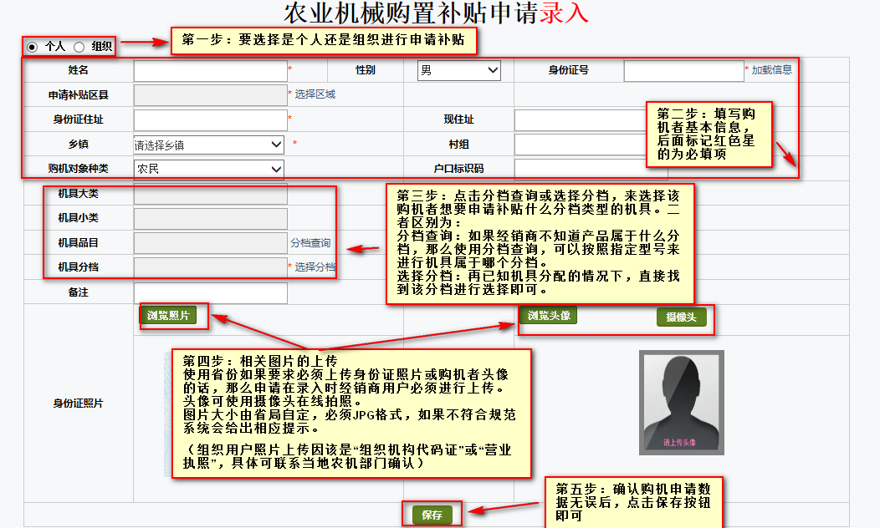
系统配套可使用“身份证读卡器”硬件设备。功能是直接将购机者基本信息(只限个人用户，姓名、身份证号、身份证地址、购机者头像信息)读取到系统中。

2.3报废更新填写
只有省局对系统启用了“报废更新填写”后，该功能才可使用，否则没有该功能。
在补贴申请录入后，对于是报废更新的申请，经销商用户需要在对申请进行报废更新申请的填写。用户点击左侧菜单“申请管理”下的“产品信息填写”进入操作界面，如下图：
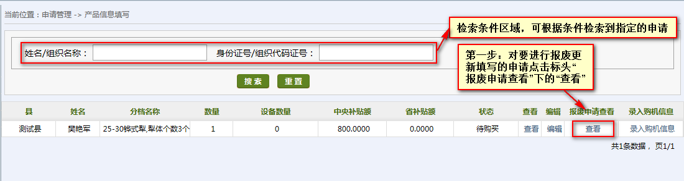
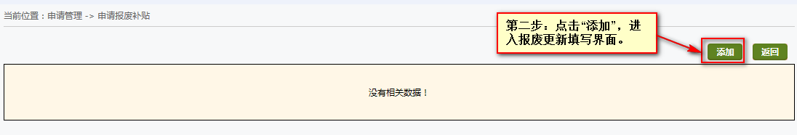
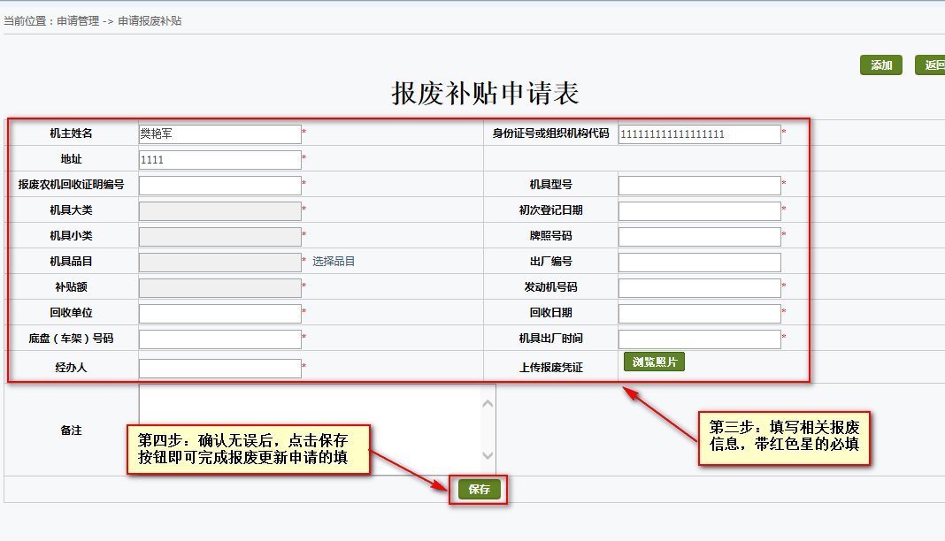
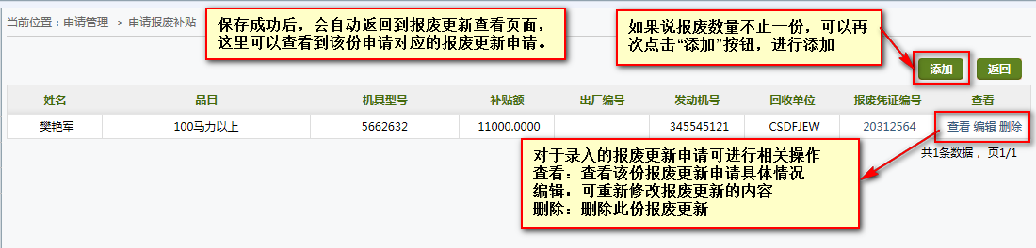
申请填写与报废更新填写完成之后变可以进行申请销售操作了。

2.4产品信息填写 (申请销售)
对于录入到系统中的购机申请进行销售，用户点击左侧菜单“申请管理”下的“产品信息填写”进入操作界面，如下图：
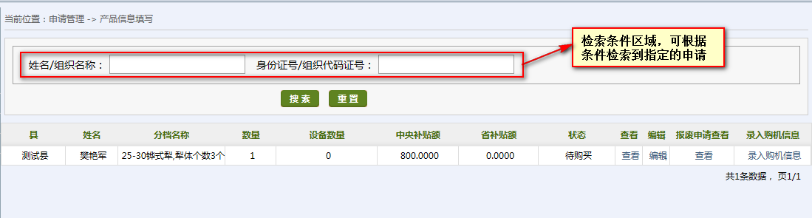
在此界面中，可进行查看、编辑、报废更新申请查看、录入购机信息的一些操作。
查看：查看购机申请的信息。
编辑：如果录入购机申请信息有误，可进行编辑操作。
报废更新申请查看：可进行报废更新的填写与查看(2.3报废更新填写)
录入购机信息：对申请进行销售操作。
进行申请的销售，就是需要对要销售的申请点击“录入购机信息”进入到录
入购机信息的界面.

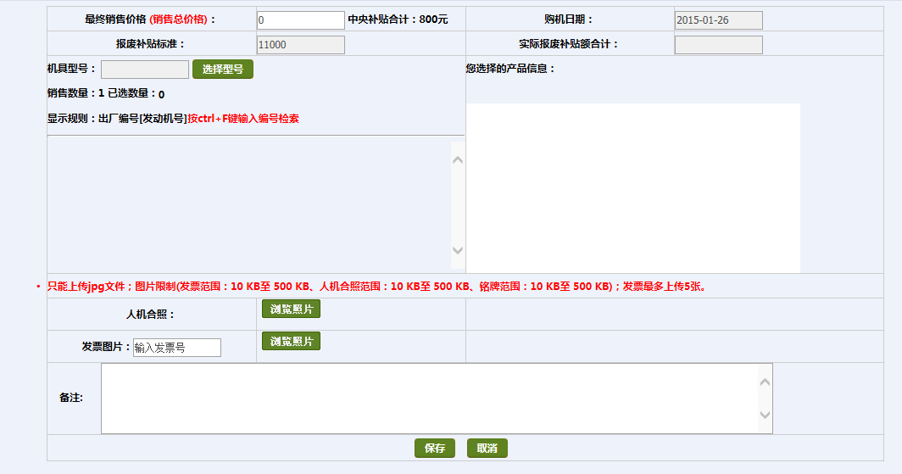
输入销售价格(当前申请的销售总价)，购机日期不可选择，默认为当天，如果有报废更新补贴，系统会自动测算报废更新补贴额。
选择本份申请要购买的机具型号以及产品。
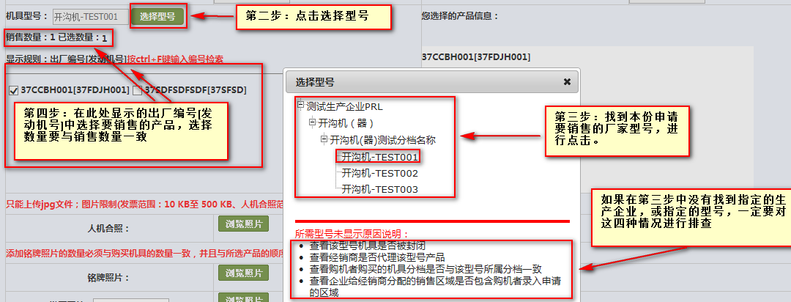
对要上传的图片进行上传
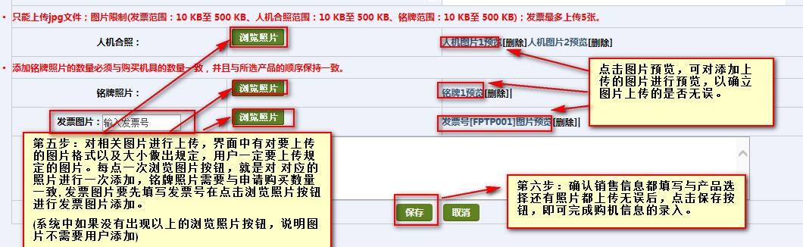

2.5打印供货核实表
当申请完成录入购机信息操作后，需要进行“打印供货表”操作后，申请才会变为“待审核”状态，从而县局系统中才可以对该份申请进行审核。
用户点击左侧“申请管理”下的“打印供货表”进入操作。对于打印供货表的操作，经销商用户可批量打印或单份打印。
单份打印：
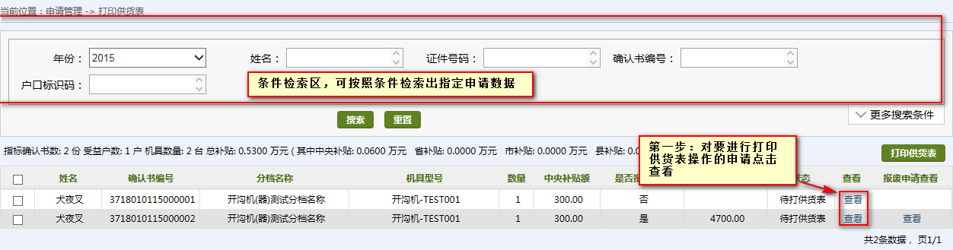

2.6供货管理(生产企业分配产品)
供货管理中，用户可查看到所代理的生产企业在系统中对本单位供应的产品情况，用户可查看产品是否自己已经销售，或是产品信息有误等情况将产品退回给生产企业。
用户点击左侧菜单“补贴产品管理”下的“供货管理”进入页面进行查看或操作，如下图：
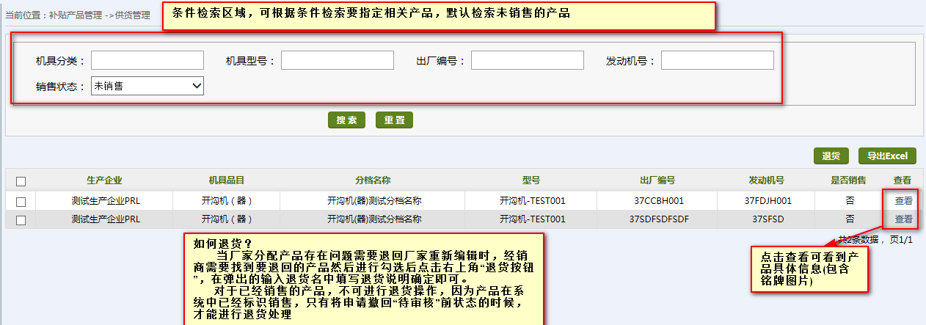

2.7用户管理
在使用系统时，同一登录账号只能一人使用登录系统操作，如果本单位操作员用户较多，用户可在左侧菜单“系统管理”下的“用户管理”中进行登录账号的添加。系统中规定最多可添加3个本单位的操作员。如下图：
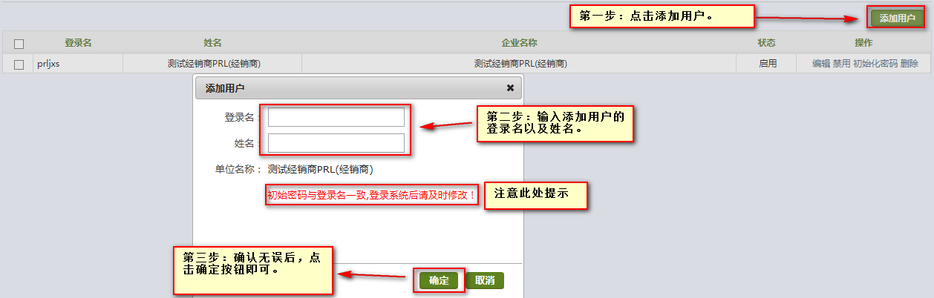
对于本单位的操作用户，也可进行一些相应的管理，在操作列中的功能里面有“编辑”、“禁用”、“密码初始化”、“删除”四项操作分别意思为：
编辑：对用户的姓名可进行修改；
禁用：禁用该用户，使其不可登录系统内进行操作；
密码初始化：如果用户密码忘记，进行密码初始化后，会将用户密码变为登录名；
删除：删除这个登录用户。

2.8修改资料
如果在注册时资料有填写有误，均可在左侧菜单“系统管理”下的“资料修改”功能中进行资料修改 (除了单位名称外都可进行修改)。

2.9修改密码
系统规定，距离上一次修改密码时间加三个月为一个季度，如果一个季度后没有修改密码，会导致用户账号被锁定不能登录系统操作，所以用户应当定期对自己账号的密码进行修改，也可提高账号安全性。
用户可在左侧菜单“系统管理”下的“修改密码”功能中进行操作。
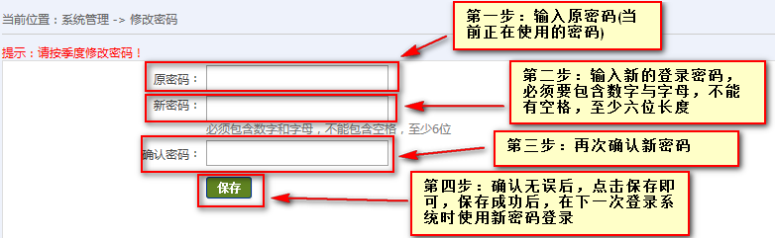

3.最后
关于系统内其他操作功能，用户可再下载的帮助文档压缩包中找到 《购置
补贴辅助管理系统(先购后补)--主要操作说明书--经销商》进行查看。
用户在阅读此文档时如遇不明白的地方，或者操作中遇到问题，可随时与我公司进行联系。联系方式如下：
电话：0351-7631342
传真：0351-7631341
QQ群：144598941 或 158244618

